**福建省交通运输厅关于印发建设低碳交通运输体系实施意见的通知**

福建省交通运输厅关于印发建设低碳交通运输体系实施意见的通知

闽交科教[2011]6号

各设区市交通运输局（委），平潭实验区交建局，漳州开发区交通局，沿海各港口管理局，厅直各单位:

　　根据交通运输部《建设低碳交通运输体系指导意见》和省政府关于应对气候变化的战略部署，为加快建设以低碳排放为特征的交通运输体系，我厅研究制订了《建设低碳交通运输体系实施意见》，现印发给你们，请认真贯彻实施，并结合工作实际制定建设低碳交通运输体系实施方案，于5月1日前报送厅科教处。

　　联系人及电话：林昭，87077137。

二Ｏ一一年四月六日

©北大法宝：（[www.pkulaw.com](https://www.pkulaw.com)）专业提供法律信息、法学知识和法律软件领域各类解决方案。北大法宝为您提供丰富的参考资料，正式引用法规条文时请与标准文本核对。 欢迎查看所有[产品和服务](http://www.pkulaw.net/" \t "_blank)。  
[法宝快讯： 如何快速找到您需要的检索结果？ 法宝 V6 有何新特色？](http://www.pkulaw.com/helps/69.html" \t "_blank)

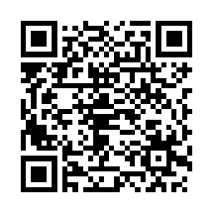

扫描二维码阅读原文

原文链接：[https://www.pkulaw.com/lar/8c2706dc02ca2ac0f41f2dc5e021e557bdfb.html](https://www.pkulaw.com/lar/8c2706dc02ca2ac0f41f2dc5e021e557bdfb.html" \t "_blank)